https://www.czechfreepress.info/kauzy/ing-miroslav-kelnar-konec-jedne-protikorupcni-svine.html

Ing. Miroslav Kelnar: Konec jedné „protikorupční svině“

16. prosinec 2024| Miroslav kelnar, ND Asi tušíte, z čích úst jsem si vypůjčil onen oduševnělý název pro sebe samotného, ano, vážení, můj 6-letý protikorupční boj už jde do finále, ale ne tak, jak jsem si představoval na začátku.
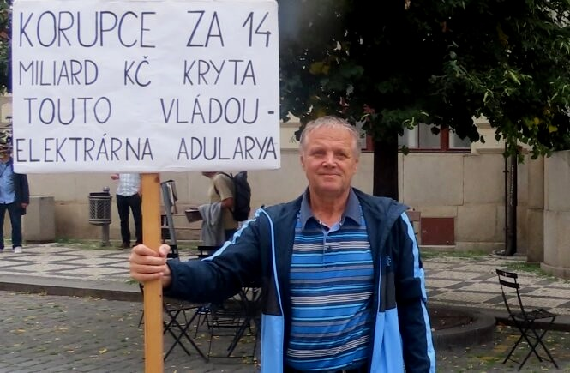
Několikrát jsem tu popsal případ prokorupčené elektrárny Adularya v Turecku a kruh kolem tohoto případu se začíná uzavírat. Na den 19. 12. 2024 jsem pozván k soudu, abych se zpovídal ze svých kriminálních činů, kterých jsem se dopustil při svojí snaze přimět orgány činné v trestním řízení, aby konečně začaly vyšetřovat, jak přišel český daňový poplatník o částku 14 miliard korun na tomto zkolabovaném energetickém projektu.
Jak symbolické je pro dnešní politickou konstelaci u nás, že u soudu nakonec neskončili ti, co jim něco zůstalo z tohoto projektu tzv. za nehty, ale naopak u soudu skončí ten, který sepsal 400 stránek materiálu, aby pomohl orgánům činným v trestním řízení se za nehty těch nenechavých rukou podívat.
Musím uznat, že jsem dosud neměl tu čest se nachomýtnout k žádnému soudnímu řízení, a to ani jako svědek, když opomíjím svůj rozvodový soud. A jsem docela rád, že se mi na sklonku života tato příležitost naskytla. Ona se mi naskytla tato příležitost zrovna dvakrát, protože jsem po tomto celoživotním půstu obviněn na stejném obvodním soudu zrovna ze dvou trestných činů. A co to, že se najednou tak urodilo?
Začnu s tím prvním případem, ony totiž spolu obě tyto kauzy formálně souvisí, alespoň tak, že v návrhu trestu pro mě u toho druhého soudního případu se přímo uvádí, že mi v návrhu trestu přisolili za ten můj první trestný čin. O co se tam jednalo:
Narazili jsme s manželkou koncem října minulého roku v Kauflandu na velice nerudného člověka, který neprávem slovně napadal prodavačku, a když se té prodavačky moje manželka zastala, tak ten nerudný člověk začal urážet moji manželku. Tak jsem se zase já zastal svojí manželky a snažil jsem se dotyčného vzteklého Roma uklidnit výrazem „ať už drží hubu“. A on na toto moje přátelské upozornění zareagoval tím, že mi dal pěstí „do tzv. držky“, kdy tento výraz použil on, když mi vyhrožoval. Dal mi pěstí do mého nechráněného obličeje, protože jsem tu ránu nečekal. Tak jsem mu ránu chlapsky vrátil, a byl z toho celkem slušný pěstní souboj v jedno nudné nedělní kauflandské odpoledne.
V jeden moment jsem pod jeho úderem šel k zemi, k čemuž nechtěně dopomohla moje manželka, která mě začala tahat zezadu pryč, a tyto síly se spojily a já šel k zemi a ten Rom už mě pak nenechal vstát a tloukl mě pěstí za krk a podařilo se mu vykopnout mi nohou pravou paži z mého ramenního kloubu a zlomit mi přitom kost v pravém rameni, když jsem se zvedal ze země. Zatímco dotyčný pak odkráčel spokojeně domů, tak mě vezla sanitka na pohotovost a 5 měsíců jsem měl pravou ruku paralyzovanou.
Já teď přeskočím na konec příběhu až k tomu zajímavému rozsudku, který jsem dostal nedávno ze soudu z Prahy 4. Já, jako napadený a zraněný, jsem dostal za způsobení výtržnosti 30 tisíc Kč pokuty, a ten útočník, který tu bitku prokazatelně začal, a je to nezpochybnitelně zdokumentováno na záznamu z kamer z Kauflandu, tak ten dostal jen 18 tisíc Kč pokuty za výtržnost.
Přitom, co je zajímavé, že i když ten Rom tu bitku začal a brutálně mi vykopl rameno z ramenního klubou se zlomením kosti v mém rameni, tak se o způsobení mi tohoto zranění vůbec v obvinění a následném soudním verdiktu nehovořilo. Zkrátka, jakoby se nic nestalo.
Takže je možné vyvodit závěr, že z pohledu Státního zastupitelství na Praze 4 a soudu na Praze 4, když někoho zraníte tím, že když je tento na zemi a vy mu vykopnete ruku z ramene, tak tím se vlastně ničeho špatného nedopustíte.
A teď ten druhý případ, kde jsem se po dobu 6 let snažil přimět vyšetřovatele na kauze zkolabovaného projektu elektrárny Adularya, aby tento začal konečně něco vyšetřovat a pozval k výslechu mé svědky, a to zejména mého korunního svědka. Dnes už je to 6 let, co žádám vyšetřovatele o vyslechnutí mého korunního svědka, a to stále bez úspěchu. A když toto mé úsilí selhávalo, tak jsem zkusil jinou metodu a napsal jsem v roce 2021 na Vrchní státní zástupkyni JUDr. Bradáčovou, aby zajistila výměnu tohoto vyšetřovatele, který ostentativně ignoruje mé svědky. Těch důvodů pro výměnu vyšetřovatele v tom mém dopise na Vrchní státní zástupkyni bylo uvedených více.
Vrchní státní zastupitelství z tohoto mého téměř třístránkového dopisu vzalo jednu jedinou větu a tu větu nazvalo mým neoprávněným trestním oznámením, kterým jsem prý poškodil vyšetřovatele a vystavil ho riziku trestního stíhání a ztráty zaměstnání atd.
Ohradil jsem se proti tomuto nařčení ze strany Vrchního státního zastupitelství, že když tedy chtějí považovat jen jednu větu z mého dopisu za moje trestní oznámení, i když tam v celém dopise není o trestím oznámení ani slovo, tak musí přece považovat za trestní oznámení celý můj dopis a prověřovat všechny důvody, které jsem tam uvedl pro výměnu vyšetřovatele včetně toho, že tři roky odmítá pozvat k výslechu mého klíčového svědka. A proč mě tedy stíhají za normální dopis s návrhem na výměnu vyšetřovatele, z něhož vytáhli jednu větu, a proč mě tedy nežalují za ta má tři trestní oznámení, která jsem v souvislosti s projektem Adularya skutečně podal. A dokonce jsem všechna tři trestní oznámení nadepsal „TRESTNÍ OZNÁMENÍ“
Abych neprozrazoval děj tohoto příběhu dopředu, tak kdo má zájem shlédnout tuto epickou bitvu o spravedlnost v této zemi, ten je zván na 19. 12. 2024 v 10 hod. ráno na soud Praha 4 Na Mičánkách.

